Solution Design Document
Aplikasi Pinjaman Online (Mobile) — Digital Lending
Tim Solution Engineering — PT. XYZ
2 Juli 2026
Dokumen | Solution Design Document (SDD) — v2.0 (Enterprise / OJK-aligned)
Produk | Aplikasi Pinjaman Online berbasis Mobile
Disiapkan oleh | Tim Solution Engineering – Febri Risnandi
Tanggal | 2 Juli 2026
Status | Final for Review
Klasifikasi | Confidential — Internal Use Only

Daftar Isi
1. Pendahuluan 4
1.1 Latar Belakang & Tujuan 4
1.2 Ruang Lingkup 4
1.3 Kebutuhan Fungsional 4
1.4 Asumsi & Batasan 5
1.5 Glosarium & Istilah OJK 5
2. User Roles & Access Control 6
2.1 Daftar Role 6
2.2 Access Matrix (Kapabilitas × Role) 7
2.3 Prinsip Kontrol 8
3. High-Level Architecture 8
3.1 Gambaran Umum 8
3.2 Clean Architecture — “buat sekali, pakai berkali-kali” 8
3.3 Pilihan Teknologi & Justifikasi 9
3.4 Aspek Non-Fungsional 9
4. Domain Model & Business Rules 10
4.1 Bounded Context (Peta Domain) 10
4.2 Lifecycle End-to-End 11
4.3 Kebijakan Produk & Limit (anti-hardcode) 12
4.4 Perhitungan (konsep) 12
4.5 Kolektibilitas OJK (Kualitas Kredit) 13
4.6 Bayar Sebagian (Partial Payment) — Waterfall Alokasi 13
4.7 Restrukturisasi (Model OJK — proper) 13
4.8 Katalog Aturan Bisnis (ringkas, dapat diuji) 13
5. Data Design — ERD 14
5.1 ERD — Identity, Access & KYC 15
5.2 ERD — Product, Origination & Decision 16
5.3 ERD — Servicing & Recovery 17
5.4 Deskripsi & Kegunaan Tiap Entitas 17
5.5 Enum / Reference Values (ringkas) 18
6. Screen Flow 19
6.1 Registrasi & KYC 19
6.2 Login & Sesi 19
6.3 Pre-Application → Akad (baru) 19
6.4 Keputusan, Pencairan & Pembayaran 20
7. API Design 20
7.1 Prinsip 20
7.2 Sequence — Pengajuan, Keputusan, Pencairan & Notifikasi 20
7.3 Sequence — Pembayaran Sebagian (Waterfall) 21
7.4 Spesifikasi Endpoint (ringkas) 21
7.5 Envelope & Kode Status 21
8. Screen Behavior 22
8.1 State — Siklus Pinjaman (dengan Kolektibilitas) 22
8.2 Perilaku Per Layar (ringkas) 22
8.3 State Global 23
9. Compliance & Security (OJK) 23
10. Traceability (Kebutuhan → Desain) 23
11. Penutup 24

1. Pendahuluan

1.1 Latar Belakang & Tujuan
PT. XYZ mengembangkan aplikasi pinjaman online (digital lending) berbasis mobile untuk menjangkau nasabah secara lebih luas. Aplikasi memungkinkan calon nasabah melakukan registrasi mandiri, verifikasi identitas (KYC), pengajuan pinjaman, hingga pemantauan dan pembayaran kewajiban — sepenuhnya dari perangkat mobile.
Dokumen ini dirancang sebagai acuan implementasi yang self-sufficient: seorang engineer yang membacanya dapat membangun sistem sesuai maksud bisnis tanpa perlu klarifikasi tambahan. Karena produk beroperasi di ranah keuangan yang diawasi Otoritas Jasa Keuangan (OJK), desain tidak berhenti pada kebutuhan dasar, melainkan mengangkatnya ke standar lending institusi (identitas nasabah, kualitas kredit, restrukturisasi, jejak audit).
Catatan tingkat abstraksi. Dokumen ini adalah High-Level Design (HLD): ia mendefinisikan keseluruhan sistem end-to-end — arsitektur, domain, aturan bisnis, data, dan antarmuka — pada tingkat konsep. Ia tidak memuat kode implementasi. “High-level” di sini berarti lengkap cakupannya, ringkas detail teknisnya — bukan dangkal.

1.2 Ruang Lingkup
In-scope:
- Aplikasi mobile nasabah (iOS & Android) — kanal utama Borrower.
- Backend service (API) untuk seluruh domain: identitas, KYC, produk, limit, pengajuan, scoring, pencairan, cicilan, restrukturisasi, notifikasi.
- Integrasi eksternal: KYC/OCR, face-match, biro kredit (SLIK OJK), payment gateway, email/SMS/push.
- Fungsi internal (back-office) pada tingkat desain: review kredit, persetujuan, penagihan, konfigurasi produk & limit. (Antarmuka back-office bukan bagian aplikasi mobile, namun perilaku sistemnya dirancang di sini.)
Out-of-scope (future):
- UI back-office secara pixel-detail.
- Modul akuntansi/GL bank, dan hard-collection lapangan.
- Produk selain pinjaman personal (mis. paylater, multiguna).

1.3 Kebutuhan Fungsional
A. User Story inti (sesuai SSOT):
ID | Sebagai nasabah, saya ingin… | Kriteria Utama
US-01 | registrasi dengan data diri, email, no. telepon, unggah foto diri & KTP | OCR KTP + face-match selfie, verifikasi OTP email/SMS
US-02 | login dengan password atau biometric (bila perangkat mendukung) | Fallback ke password bila biometric gagal/batal
US-03 | melihat sisa hutang & tagihan per bulan (jika ada) | Tampil di Dashboard beserta tanggal jatuh tempo
US-04 | meminjam maksimal Rp12.000.000 dengan tenor maksimal 12 bulan | Limit & tenor di-enforce di klien dan server
US-05 | mengetahui hasil pengajuan: diterima atau ditolak | Diproses Decision Engine (credit scoring)
US-06 | menerima notifikasi via email & no. telepon bila disetujui | Dikirim Notification Service (email & SMS)
US-07 | dicegah mengajukan pinjaman baru bila masih ada pinjaman berjalan | Server menolak pengajuan (HTTP 409)
B. Kebutuhan tambahan (level enterprise / OJK) — diturunkan agar sistem layak produksi:
ID | Kebutuhan | Alasan
ER-01 | Identitas nasabah dikelola sebagai NoCIF (satu nasabah = satu CIF seumur hidup), terpisah dari akun login | Standar perbankan; dasar pelaporan OJK
ER-02 | Limit & tenor tidak di-hardcode, melainkan diatur kebijakan produk (loan_products); scoring boleh menghitung bebas namun di-cap oleh kebijakan | Maintainability: ubah plafon cukup ubah konfigurasi
ER-03 | Pengecekan SLIK OJK sebelum keputusan kredit | Wajib compliance riwayat kredit
ER-04 | Tanda tangan digital / akad sebelum pencairan | Keabsahan perjanjian & consent
ER-05 | Kolektibilitas (Kol 1–5) & Days Past Due (DPD) pada pinjaman berjalan | Standar kualitas kredit OJK
ER-06 | Restrukturisasi sesuai OJK (kontrak sama, jejak utuh, anti-evergreening) | Penyelamatan kredit yang patuh
ER-07 | Bayar sebagian (partial payment) dengan waterfall alokasi | Realita penagihan
ER-08 | Segregation of Duties (maker–checker) pada persetujuan | Kontrol internal bank
ER-09 | Audit trail immutable untuk setiap perubahan status finansial | Auditability & regulasi

1.4 Asumsi & Batasan
- Perhitungan cicilan mendukung metode flat dan anuitas, dikonfigurasi per produk (loan_products.interest_type).
- Verifikasi identitas & scoring memakai penyedia pihak ketiga; kegagalan integrasi ditangani dengan status pending + retry, bukan kegagalan keras.
- Satu nasabah hanya boleh memiliki satu pinjaman aktif pada satu waktu (US-07). Pinjaman berstatus RESTRUCTURED tetap dihitung aktif.
- Nilai bunga, biaya admin, dan denda mengikuti ketentuan produk & regulasi; angka pada dokumen ini bersifat ilustratif.
- Pencairan & penagihan dana dilakukan lewat payment gateway; nomor rekening pencairan telah diverifikasi saat KYC.

1.5 Glosarium & Istilah OJK
Istilah | Arti
NoCIF | Nomor Customer Information File — identitas unik nasabah; satu orang satu NoCIF seumur hidup lintas produk.
SLIK OJK | Sistem Layanan Informasi Keuangan (dahulu BI Checking) — riwayat kredit nasabah di seluruh lembaga keuangan.
Kolektibilitas (Kol 1–5) | Klasifikasi kualitas kredit OJK: Lancar, DPK, Kurang Lancar, Diragukan, Macet.
DPD | Days Past Due — jumlah hari keterlambatan dari tanggal jatuh tempo terlama yang belum lunas.
DBR | Debt Burden Ratio — rasio total kewajiban cicilan terhadap penghasilan bulanan.
Restrukturisasi | Penyelamatan kredit bermasalah dengan mengubah term (mis. perpanjang tenor), tanpa menutup kontrak.
Evergreening | Praktik terlarang menyamarkan kredit macet dengan menutup-buka kontrak agar tampak lancar.
Maker–Checker | Prinsip pemisahan tugas: pihak yang mengajukan/menginput berbeda dari pihak yang menyetujui.
Akad | Perjanjian pinjaman yang disetujui nasabah (consent) sebelum pencairan, ditandatangani secara digital.

2. User Roles & Access Control
Sistem lending menuntut kontrol internal: tidak boleh satu orang mengajukan sekaligus menyetujui pinjaman (segregation of duties). Karena itu peran dipisah tegas antara nasabah (kanal mobile) dan petugas internal (kanal back-office), ditambah peran sistem otomatis.

2.1 Daftar Role
Role | Kanal | Deskripsi & Tanggung Jawab
Borrower (Nasabah) | Mobile App | Registrasi, KYC, simulasi & pengajuan pinjaman, tanda tangan akad, lihat tagihan, bayar cicilan, ajukan restrukturisasi.
Credit Analyst | Back-office | Me-review pengajuan yang di-refer sistem, membaca hasil SLIK & scoring, memberi rekomendasi (bukan keputusan final). (Maker)
Approver / Manager | Back-office | Memutuskan approve/reject final di atas limit tertentu, menyetujui restrukturisasi. (Checker)
Collection Officer | Back-office | Memantau tunggakan (DPD), menjalankan aktivitas penagihan, mengusulkan restrukturisasi.
Admin / Product Owner | Back-office | Mengelola konfigurasi produk (loan_products), parameter limit, bunga, denda, template notifikasi.
System (Automated) | — | Credit scoring, generate jadwal cicilan, hitung DPD & kolektibilitas harian, kirim notifikasi, rekonsiliasi pembayaran.

2.2 Access Matrix (Kapabilitas × Role)
Legenda: ✔ = boleh · ✘ = tidak · ▲ = terbatas/bersyarat.
Kapabilitas | Borrower | Analyst | Approver | Collection | Admin | System
Registrasi & KYC diri sendiri | ✔ | ✘ | ✘ | ✘ | ✘ | ✘
Simulasi & ajukan pinjaman | ✔ | ✘ | ✘ | ✘ | ✘ | ✘
Tanda tangan akad | ✔ | ✘ | ✘ | ✘ | ✘ | ✘
Lihat data & pinjaman milik sendiri | ✔ | ✘ | ✘ | ✘ | ✘ | ✘
Bayar cicilan | ✔ | ✘ | ✘ | ✘ | ✘ | ✘
Lihat hasil SLIK & scoring nasabah | ✘ | ✔ | ✔ | ▲ | ✘ | ✔
Beri rekomendasi kredit (maker) | ✘ | ✔ | ✘ | ✘ | ✘ | ✘
Keputusan approve/reject (checker) | ✘ | ✘ | ✔ | ✘ | ✘ | ▲ auto
Setujui restrukturisasi | ✘ | ▲ usul | ✔ | ▲ usul | ✘ | ✘
Kelola produk/limit/bunga/denda | ✘ | ✘ | ✘ | ✘ | ✔ | ✘
Jalankan penagihan (collection) | ✘ | ✘ | ✘ | ✔ | ✘ | ✘
Scoring, generate jadwal, hitung DPD/Kol | ✘ | ✘ | ✘ | ✘ | ✘ | ✔
Kirim notifikasi | ✘ | ✘ | ✘ | ✘ | ✘ | ✔

2.3 Prinsip Kontrol
- Maker–Checker: Credit Analyst (maker) merekomendasikan; Approver (checker) memutuskan. Tidak boleh dijalankan oleh orang yang sama.
- Auto-decision vs manual: aplikasi dengan skor jelas lolos/tolak diputus otomatis oleh System; skor abu-abu (REFER) dieskalasi ke Analyst → Approver.
- Least privilege: setiap role hanya mengakses data & aksi yang menjadi tanggung jawabnya. Nasabah hanya melihat datanya sendiri (di-enforce di layer otorisasi API, bukan sekadar UI).
- Otorisasi teknis: JWT membawa role & scope; API Gateway + service memvalidasi setiap request (RBAC).

3. High-Level Architecture

3.1 Gambaran Umum
Arsitektur berbasis microservices berlapis dengan Clean Architecture di dalam tiap service. Aplikasi mobile mengakses backend melalui API Gateway tunggal (routing, autentikasi, rate limiting). Proses berdurasi panjang (scoring, pencairan, notifikasi) dijalankan asinkron via Event Bus agar UX tetap responsif.
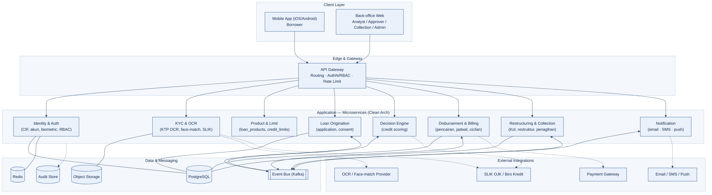 Gambar 3.1 — Arsitektur high-level: client, gateway, microservices per bounded-context, data/event, dan integrasi eksternal.

3.2 Clean Architecture — “buat sekali, pakai berkali-kali”
Tiap service disusun berlapis dengan dependency rule mengarah ke dalam (UI → Use Case → Entity). Komponen generic dipisah dari komponen spesifik lending, sehingga modul umum dapat digunakan ulang di produk/bank lain tanpa perubahan.
app/
├── core/ # GENERIC — reusable lintas produk
│ ├── auth/ # JWT, OTP, biometric, RBAC
│ ├── identity/ # CIF, akun nasabah generic
│ ├── notification/ # abstraksi email/SMS/push
│ ├── storage/ # abstraksi upload/objek
│ └── audit/ # audit trail generic
│
├── modules/ # SPESIFIK — domain lending
│ ├── kyc/ # OCR KTP, face-match, SLIK
│ ├── product/ # loan_products, credit_limits
│ ├── origination/ # application, consent/akad, scoring
│ ├── servicing/ # disbursement, schedule, payment
│ └── recovery/ # kolektibilitas, restrukturisasi, collection
│
└── shared/ # config, db session, exceptions, DTO
Setiap modul memiliki lapisan seragam:
domain (entity + business rules)
↑
use_case / service (orkestrasi aturan)
↑
repository (kontrak akses data) ──► infrastructure (PostgreSQL, provider eksternal)
↑
api (router FastAPI, schema request/response)
Nilai desain: modul di core/ (auth, identity, notification, audit) tidak mengandung logika lending — bisa diangkat utuh ke sistem lain. Yang berganti hanya modules/. Inilah reusability yang menekan biaya & waktu pengembangan produk berikutnya.

3.3 Pilihan Teknologi & Justifikasi
Area | Pilihan | Alasan
Backend | Python + FastAPI | Fitur ini ML-heavy (OCR KTP, face-match/liveness, credit scoring). Ekosistem AI/ML native di Python (EasyOCR/PaddleOCR, InsightFace/DeepFace, scikit-learn/XGBoost) → ML & API dalam satu ekosistem, tanpa service bahasa terpisah. FastAPI async, cepat, auto-generate OpenAPI.
Mobile | Native Kotlin & Swift | Akses aman ke BiometricPrompt/FaceID & Keystore/Keychain; sensitif keamanan. Alternatif: Flutter.
API Gateway | Kong / cloud gateway | Routing, validasi JWT, rate limiting terpusat.
Basis Data | PostgreSQL | ACID untuk data keuangan; integritas transaksi.
Cache/Sesi | Redis | Sesi, OTP, rate-limit, idempotency.
Object Storage | S3 / MinIO | Simpan foto KTP & selfie terenkripsi.
Event Bus | Apache Kafka | Event asinkron antar-service (scoring, notifikasi, disbursement).
Integrasi | OCR/Face provider, SLIK OJK, Payment Gateway, Email/SMS/Push | Verifikasi, biro kredit, pencairan/penagihan, notifikasi.
Observability | Prometheus/Grafana, ELK, OpenTelemetry | Monitoring, logging, tracing.
IaC/Deploy | Docker + Kubernetes, Terraform, CI/CD | Skalabilitas & konsistensi lingkungan.
Trade-off (untuk transparansi): untuk beban transaksi finansial murni berthroughput ekstrem, sebagian institusi memilih Go/Java. Di sini Python/FastAPI dipilih karena bobot fitur ada di ML/verifikasi, dan layanan transaksi dapat dipisah/di-scale sendiri bila diperlukan.

3.4 Aspek Non-Fungsional
- Keamanan: TLS 1.3, enkripsi at-rest (KMS) untuk dokumen KYC & data pribadi, secret via Vault, WAF, rate limiting, OWASP MASVS pada mobile, device-binding untuk biometric.
- Skalabilitas: service stateless, auto-scaling Kubernetes; domain padat-beban (scoring, servicing) diskalakan mandiri.
- Ketersediaan: multi-AZ, health check, graceful degradation; target 99,9%.
- Auditability & Kepatuhan: audit trail immutable (audit_logs), penyimpanan sesuai UU PDP, pelaporan SLIK/kolektibilitas ke OJK.

4. Domain Model & Business Rules
Bagian ini adalah inti dokumen: menjelaskan alur data end-to-end (aksi nasabah → data masuk/diambil dari mana → hasil), lengkap dengan aturan bisnis termasuk kasus kompleks (bayar sebagian, tunggakan, restrukturisasi).

4.1 Bounded Context (Peta Domain)
Context | Entitas Inti | Fungsi
Identity & Access | customers (CIF), user_accounts, devices, biometric_credentials, roles, user_roles | Identitas nasabah & autentikasi
KYC & Compliance | kyc_documents, slik_checks | Verifikasi identitas & riwayat kredit
Product & Limit | loan_products, credit_limits | Kebijakan produk & plafon per nasabah
Origination | loan_applications, credit_assessments, loan_consents | Pengajuan → penilaian → akad
Servicing | loans, disbursements, repayment_schedules, payments, transactions | Pencairan & pengelolaan cicilan
Recovery | loan_restructurings, collection_activities | Restrukturisasi & penagihan
Cross-cutting | notifications, audit_logs | Notifikasi & jejak audit

4.2 Lifecycle End-to-End
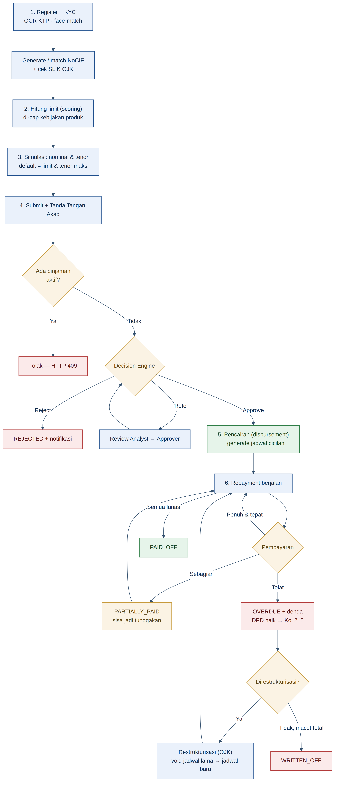 Gambar 4.1 — Lifecycle nasabah: onboarding → limit → simulasi → akad → keputusan → pencairan → cicilan → (partial/overdue/restruktur) → lunas.
Narasi alur data (dari tabel mana ke mana):
- Register & KYC. Data diri → customers (buat/temukan NoCIF dari NIK KTP), kredensial login → user_accounts, perangkat → devices. Foto KTP/selfie → object storage, metadata & hasil OCR/face-match → kyc_documents. Hasil pengecekan riwayat → slik_checks.
- Limit. Decision Engine menghitung kelayakan → tulis plafon ke credit_limits (nilai di-cap oleh loan_products.max_amount). Inilah sumber angka limit yang tampil di app.
- Simulasi (pre-application). Saat nasabah membuka form, nominal default = credit_limits.approved_limit, tenor default = loan_products.max_tenor. Perhitungan cicilan/bunga/total dihitung on-the-fly (endpoint /simulate) — belum menyentuh tabel pinjaman.
- Submit + Akad. Pengajuan → loan_applications (status SUBMITTED); persetujuan akad + tanda tangan digital → loan_consents.
- Keputusan. Hasil scoring → credit_assessments. Bila REFER → jalur maker-checker; bila APPROVE lanjut.
- Pencairan. Buat loans (status PENDING_DISBURSEMENT → ACTIVE), catat disbursements + transactions (DISBURSEMENT), dan generate seluruh repayment_schedules.
- Repayment. Tiap bayar → payments + transactions (REPAYMENT); alokasi memperbarui repayment_schedules dan loans.outstanding_balance.

4.3 Kebijakan Produk & Limit (anti-hardcode)
Batas Rp12.000.000 / 12 bulan adalah kebijakan produk, bukan angka yang ditempel di kode. Disimpan di loan_products:
Parameter | Contoh Nilai | Keterangan
max_amount | 12.000.000 | Plafon maksimum (ceiling)
min_amount | 1.000.000 | Nominal minimum
allowed_tenors | [3, 6, 9, 12] | Pilihan tenor (bulan)
max_tenor | 12 | Tenor maksimum
interest_type | FLAT / EFFECTIVE | Metode bunga
interest_rate | 0.02 / bulan | Suku bunga
admin_fee_rate | 0.01 | Biaya admin
penalty_rate | 0.001 / hari | Denda keterlambatan
Tiga lapis penegakan limit: 1. Scoring menghitung kemampuan bayar bebas → misal Rp18jt. 2. Policy cap: approved_limit = MIN(hasil_scoring, loan_products.max_amount) → jadi Rp12jt. 3. Hard constraint DB: CHECK (amount <= 12000000) sebagai pengaman terakhir.
Konsekuensi: bila kelak plafon dinaikkan ke Rp25jt, cukup ubah loan_products (+ constraint). Tanpa mengubah alur, kode logika, atau struktur inti.

4.4 Perhitungan (konsep)
- Cicilan flat: cicilan/bulan = (pokok + pokok × rate × tenor) / tenor.
- Cicilan anuitas: PMT = P × i × (1+i)^n / ((1+i)^n − 1), dengan i = bunga/bulan, n = tenor.
- Denda keterlambatan: denda = tunggakan × penalty_rate × DPD.
- DBR (kelayakan): DBR = total_cicilan_bulanan / penghasilan_bulanan; ditolak bila melebihi ambang (mis. 40%).
- DPD: DPD = hari_ini − due_date terlama yang belum lunas.

4.5 Kolektibilitas OJK (Kualitas Kredit)
Dihitung harian oleh System berdasarkan DPD, disimpan di loans.collectibility:
Kol | Nama | DPD
Kol 1 | Lancar | 0 hari
Kol 2 | Dalam Perhatian Khusus (DPK) | 1–90 hari
Kol 3 | Kurang Lancar | 91–120 hari
Kol 4 | Diragukan | 121–180 hari
Kol 5 | Macet | > 180 hari

4.6 Bayar Sebagian (Partial Payment) — Waterfall Alokasi
Bila nasabah membayar kurang dari total tagihan, dana dialokasikan berurutan (waterfall), lazim di perbankan:
1) Denda/penalti tertunggak
2) Bunga tertunggak
3) Pokok tertunggak
4) (sisa) Tagihan berjalan
- Cicilan yang belum tertutup penuh → status PARTIALLY_PAID; sisanya tetap menjadi tagihan.
- loans.outstanding_balance berkurang sesuai komponen pokok yang terbayar.
- Setiap payments mencatat rincian alokasi (ke penalty/bunga/pokok) untuk transparansi & audit.

4.7 Restrukturisasi (Model OJK — proper)
Prinsip: kontrak tidak ditutup-buka. loan_id tetap sama; term diubah; jejak utuh; kolektibilitas tidak direset menjadi Lancar (mencegah evergreening).
Enam metode yang diakui OJK (loan_restructurings.method): penurunan suku bunga · perpanjangan tenor · pengurangan tunggakan pokok · pengurangan tunggakan bunga · penambahan fasilitas · konversi menjadi penyertaan modal. Yang paling umum: perpanjangan tenor.
Alur teknis:
1. Nasabah macet (mis. Kol 3, DPD 100) → Collection usul restrukturisasi
2. Approver menyetujui → metode: perpanjang tenor 6 → 12 bulan
3. System:
a. repayment_schedules yang belum jatuh tempo → status VOIDED (is_voided = 1)
b. Hitung ulang cicilan = outstanding_balance / tenor_baru
c. Generate repayment_schedules baru (mereferensikan restructuring_id)
d. loans: is_restructured=1, restructure_count+1, tenor_months=baru,
collectibility DITAHAN (tidak reset ke Kol 1)
e. Insert loan_restructurings (before/after: tenor, cicilan, kolektibilitas)
f. Insert audit_logs; buat loan_consents baru (akad restrukturisasi + TTD)
4. Notifikasi ke nasabah (jadwal & akad baru)
Karena loans berstatus RESTRUCTURED tetap terhitung aktif, aturan US-07 (tak boleh pinjam baru) tetap berlaku.

4.8 Katalog Aturan Bisnis (ringkas, dapat diuji)
ID | Aturan
BR-01 | NIK KTP unik → satu NoCIF; registrasi ulang dengan NIK sama = matching ke CIF existing.
BR-02 | Akun aktif hanya setelah OTP terverifikasi dan KYC (OCR+face-match) PASSED.
BR-03 | approved_limit = MIN(skor_kelayakan, loan_products.max_amount).
BR-04 | Nominal pengajuan ∈ [min_amount, approved_limit]; tenor ∈ allowed_tenors.
BR-05 | Pengajuan ditolak (409) bila ada loans berstatus ACTIVE/OVERDUE/RESTRUCTURED.
BR-06 | Keputusan: skor ≥ ambang dan DBR ≤ ambang → APPROVE; skor abu-abu → REFER (maker-checker); selain itu REJECT.
BR-07 | Pencairan hanya setelah loan_consents (akad) ditandatangani.
BR-08 | Saat disbursement, seluruh repayment_schedules di-generate sekaligus.
BR-09 | Pembayaran memakai waterfall: denda → bunga → pokok → tagihan berjalan.
BR-10 | Pembayaran < tagihan → cicilan PARTIALLY_PAID; outstanding turun sebesar pokok terbayar.
BR-11 | DPD & kolektibilitas dihitung harian oleh System; denda mengikuti penalty_rate × DPD.
BR-12 | Restrukturisasi memakai kontrak sama; jadwal lama VOIDED; kolektibilitas tidak direset (anti-evergreening).
BR-13 | Persetujuan kredit/restrukturisasi wajib maker ≠ checker (segregation of duties).
BR-14 | Setiap perubahan status finansial menulis audit_logs (immutable).
BR-15 | Operasi finansial (bayar, cair) idempotent via Idempotency-Key.

5. Data Design — ERD
ERD dipecah per bounded context agar mudah dibaca (praktik enterprise: hindari satu ERD raksasa). Notasi kaki gagak; PK/FK/UK. Entitas jangkar antar-diagram adalah customers (NoCIF) dan loans.

5.1 ERD — Identity, Access & KYC
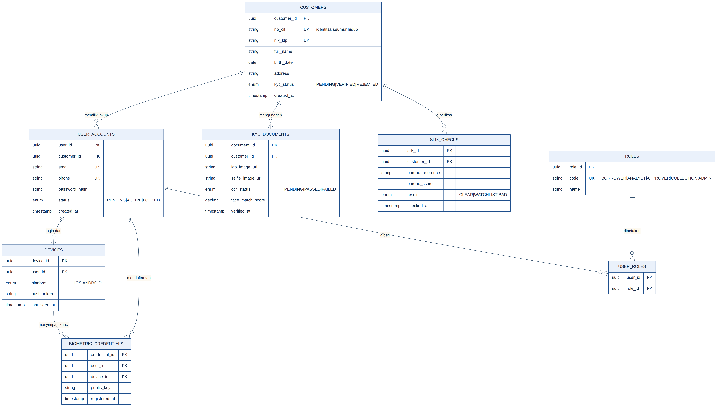 Gambar 5.1 — Domain identitas: pemisahan CIF (identitas) vs akun login, perangkat, biometric, RBAC, KYC, dan SLIK.

5.2 ERD — Product, Origination & Decision
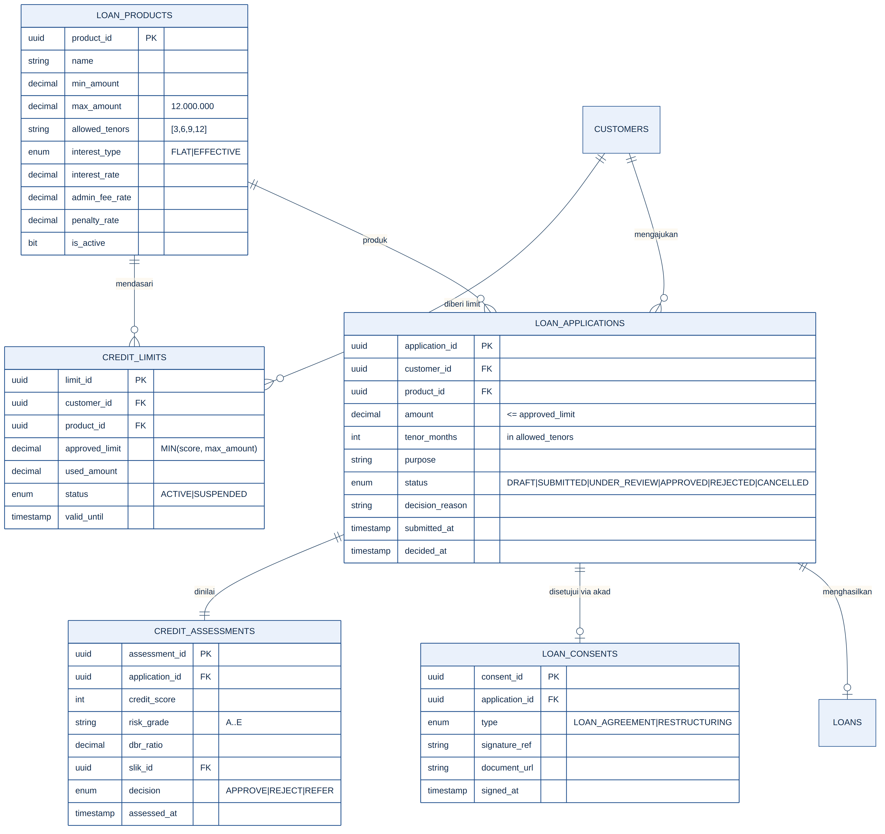 Gambar 5.2 — Domain origination: kebijakan produk & limit, pengajuan, penilaian kredit (referensi SLIK), dan akad digital.

5.3 ERD — Servicing & Recovery
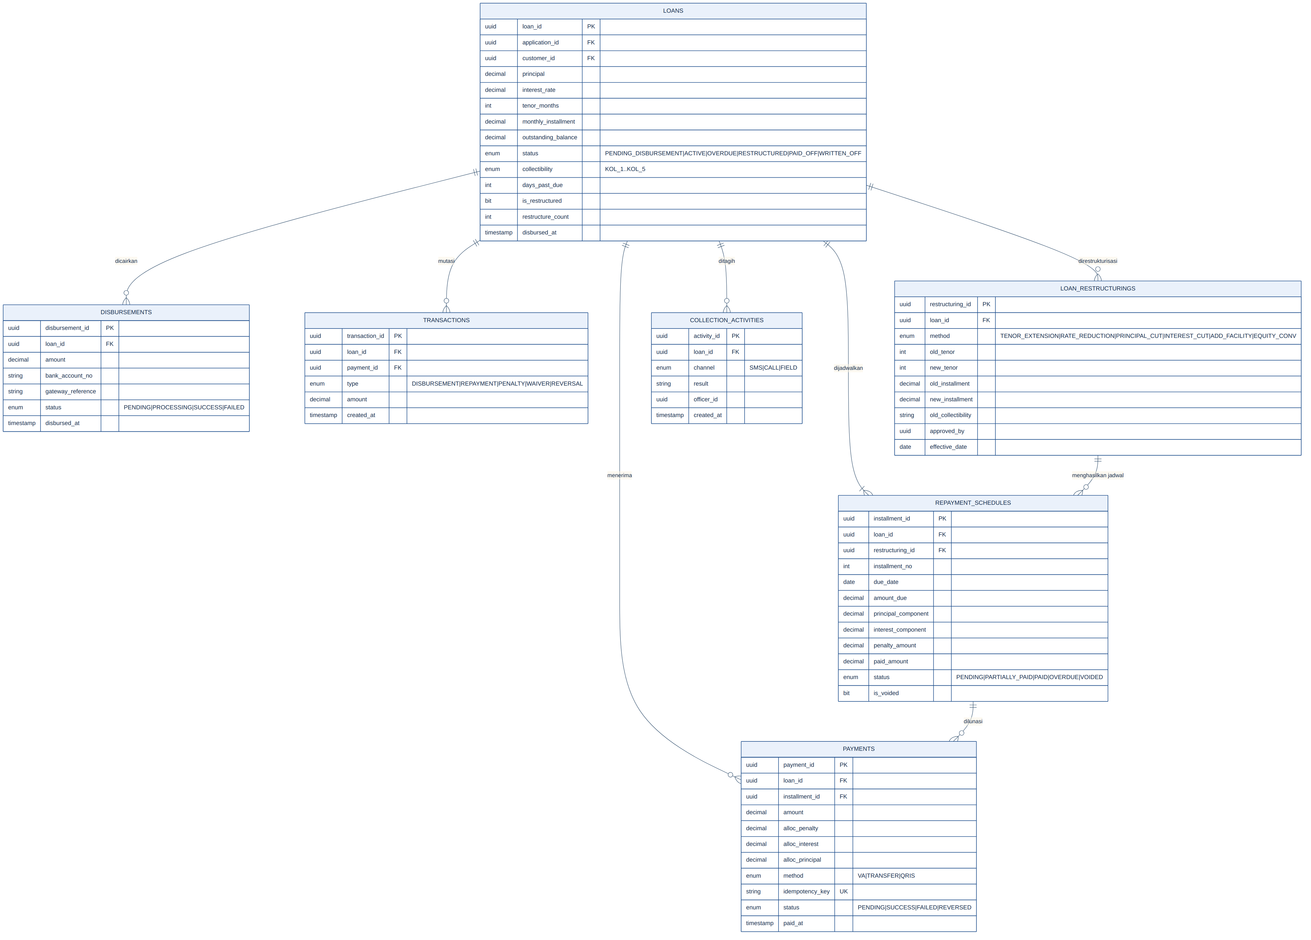 Gambar 5.3 — Domain servicing & recovery: pencairan, jadwal cicilan, pembayaran (dengan alokasi waterfall), mutasi, restrukturisasi, dan penagihan.

5.4 Deskripsi & Kegunaan Tiap Entitas
Entitas | Kegunaan (untuk apa) | Relasi kunci
customers | Single source of truth identitas nasabah (NoCIF). Satu orang satu baris seumur hidup; dasar pelaporan OJK. Pinjaman melekat ke sini, bukan ke akun login. | 1—N: user_accounts, kyc_documents, credit_limits, loan_applications, loans
user_accounts | Kredensial akses (email, password, status). Satu CIF bisa punya akun; dapat ganti password/email tanpa mengubah identitas. | N—1: customers; 1—N: devices, biometric_credentials
devices | Perangkat mobile terdaftar; target push notification & konteks biometric. | N—1: user_accounts
biometric_credentials | Menyimpan public key biometric (device-bound). Private key tetap di perangkat; server verifikasi tanda tangan saat login biometric. | N—1: user_accounts, devices
roles / user_roles | RBAC: memetakan pengguna internal ke peran (Analyst/Approver/dst) untuk maker-checker & least privilege. | N—N via user_roles
kyc_documents | Metadata & hasil verifikasi KTP/selfie (OCR, face-match score). Menentukan kyc_status di customers. | N—1: customers
slik_checks | Hasil pengecekan biro kredit OJK; input wajib bagi keputusan kredit. | N—1: customers
loan_products | Kebijakan produk: limit, tenor, bunga, biaya, denda. Membuat aturan bisnis configurable (anti-hardcode). | 1—N: credit_limits, loan_applications
credit_limits | Plafon per nasabah hasil scoring (di-cap kebijakan). Sumber angka limit yang tampil & divalidasi saat pengajuan. | N—1: customers, loan_products
loan_applications | Formulir pengajuan (nominal, tenor, tujuan, status keputusan). Titik masuk origination. | N—1: customers, loan_products; 1—1: credit_assessments; 1—0..1: loans
credit_assessments | Hasil Decision Engine (skor, grade, DBR, keputusan APPROVE/REJECT/REFER) + referensi SLIK. | 1—1: loan_applications
loan_consents | Rekam akad & tanda tangan digital (perjanjian awal / restrukturisasi). Prasyarat pencairan. | N—1: loan_applications
loans | Kontrak pinjaman aktif: pokok, bunga, tenor, outstanding, status, kolektibilitas, DPD, flag restruktur. Entitas sentral servicing. | N—1: customers; 1—N: schedules, payments, transactions, restructurings
disbursements | Rekam pencairan dana ke rekening nasabah via gateway beserta statusnya. | N—1: loans
repayment_schedules | Jadwal cicilan per bulan (pokok+bunga+denda, status bayar). Di-void & di-generate ulang saat restrukturisasi. | N—1: loans; N—1: loan_restructurings
payments | Bukti pembayaran + rincian alokasi (penalty/bunga/pokok) hasil waterfall; idempoten. | N—1: loans, repayment_schedules
transactions | Buku besar mutasi (pencairan, pembayaran, denda, reversal) — sumber “riwayat transaksi”. | N—1: loans, payments
loan_restructurings | Jejak restrukturisasi (metode, before/after tenor/cicilan/kolektibilitas, approver). Wajib untuk compliance & anti-evergreening. | N—1: loans
collection_activities | Catatan aktivitas penagihan (SMS/telepon/lapangan) untuk pinjaman menunggak. | N—1: loans
notifications | Riwayat notifikasi (email/SMS/push) + status kirim & retry. | N—1: customers
audit_logs | Jejak audit immutable atas setiap perubahan status finansial (siapa, kapan, dari→ke). | referensi lintas entitas

5.5 Enum / Reference Values (ringkas)
Kolom | Nilai
customers.kyc_status | PENDING, VERIFIED, REJECTED
user_accounts.status | PENDING, ACTIVE, LOCKED
loan_applications.status | DRAFT, SUBMITTED, UNDER_REVIEW, APPROVED, REJECTED, CANCELLED, EXPIRED
credit_assessments.decision | APPROVE, REJECT, REFER
loans.status | PENDING_DISBURSEMENT, ACTIVE, OVERDUE, RESTRUCTURED, PAID_OFF, WRITTEN_OFF
loans.collectibility | KOL_1, KOL_2, KOL_3, KOL_4, KOL_5
repayment_schedules.status | PENDING, PARTIALLY_PAID, PAID, OVERDUE, VOIDED
payments.status | PENDING, SUCCESS, FAILED, REVERSED
disbursements.status | PENDING, PROCESSING, SUCCESS, FAILED
transactions.type | DISBURSEMENT, REPAYMENT, PENALTY, WAIVER, REVERSAL
loan_restructurings.method | TENOR_EXTENSION, RATE_REDUCTION, PRINCIPAL_CUT, INTEREST_CUT, ADD_FACILITY, EQUITY_CONV

6. Screen Flow
Notasi: persegi = layar, belah ketupat = keputusan, kapsul = awal/akhir.

6.1 Registrasi & KYC
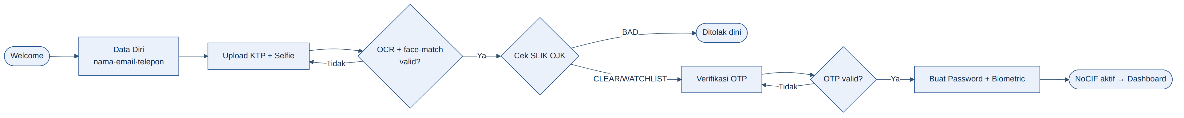 Gambar 6.1 — Registrasi menghasilkan/mencocokkan NoCIF; SLIK dicek dini agar nasabah berisiko tinggi tersaring.

6.2 Login & Sesi
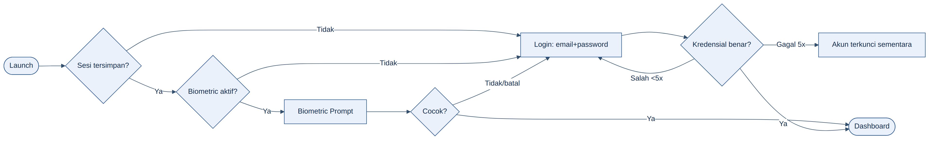 Gambar 6.2 — Login password/biometric dengan fallback & lockout.

6.3 Pre-Application → Akad (baru)
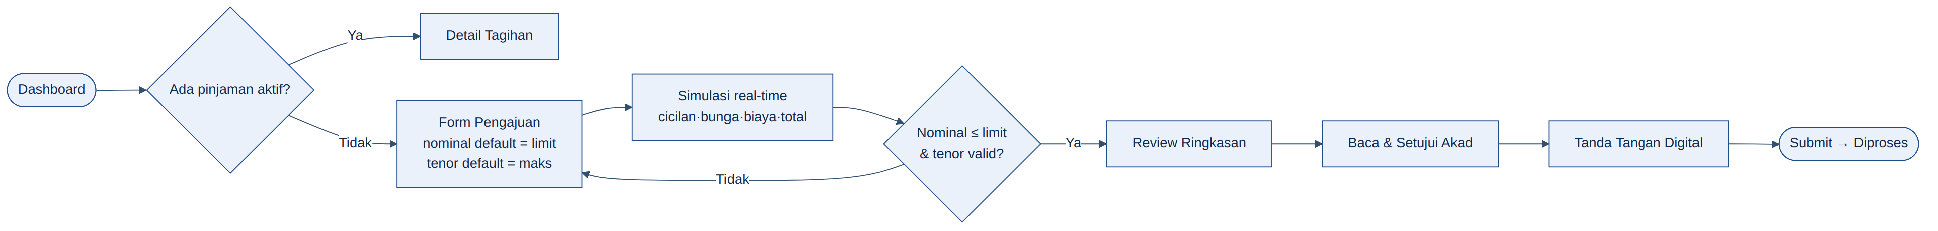 Gambar 6.3 — Sebelum submit: simulasi transparan, review, persetujuan akad, dan tanda tangan digital.

6.4 Keputusan, Pencairan & Pembayaran
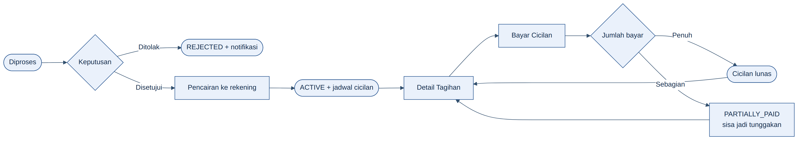 Gambar 6.4 — Hasil keputusan → pencairan → cicilan, termasuk pembayaran sebagian.

7. API Design

7.1 Prinsip
RESTful, resource-oriented, versioned (/api/v1), Bearer JWT (membawa role/scope untuk RBAC), envelope respons konsisten, Idempotency-Key untuk operasi finansial, rate limiting & validasi server ketat.

7.2 Sequence — Pengajuan, Keputusan, Pencairan & Notifikasi
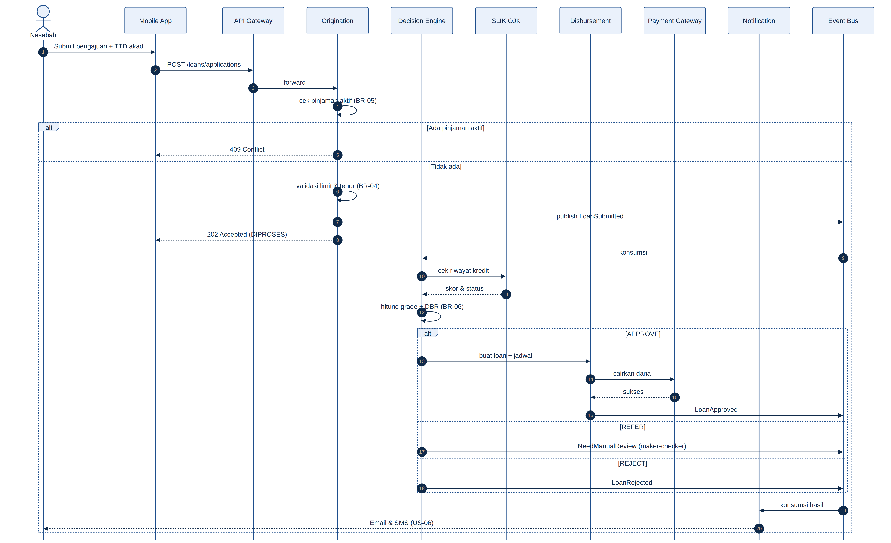 Gambar 7.1 — Alur inti event-driven: 409 untuk pinjaman aktif, SLIK, scoring, jalur REFER (maker-checker), pencairan, notifikasi.

7.3 Sequence — Pembayaran Sebagian (Waterfall)
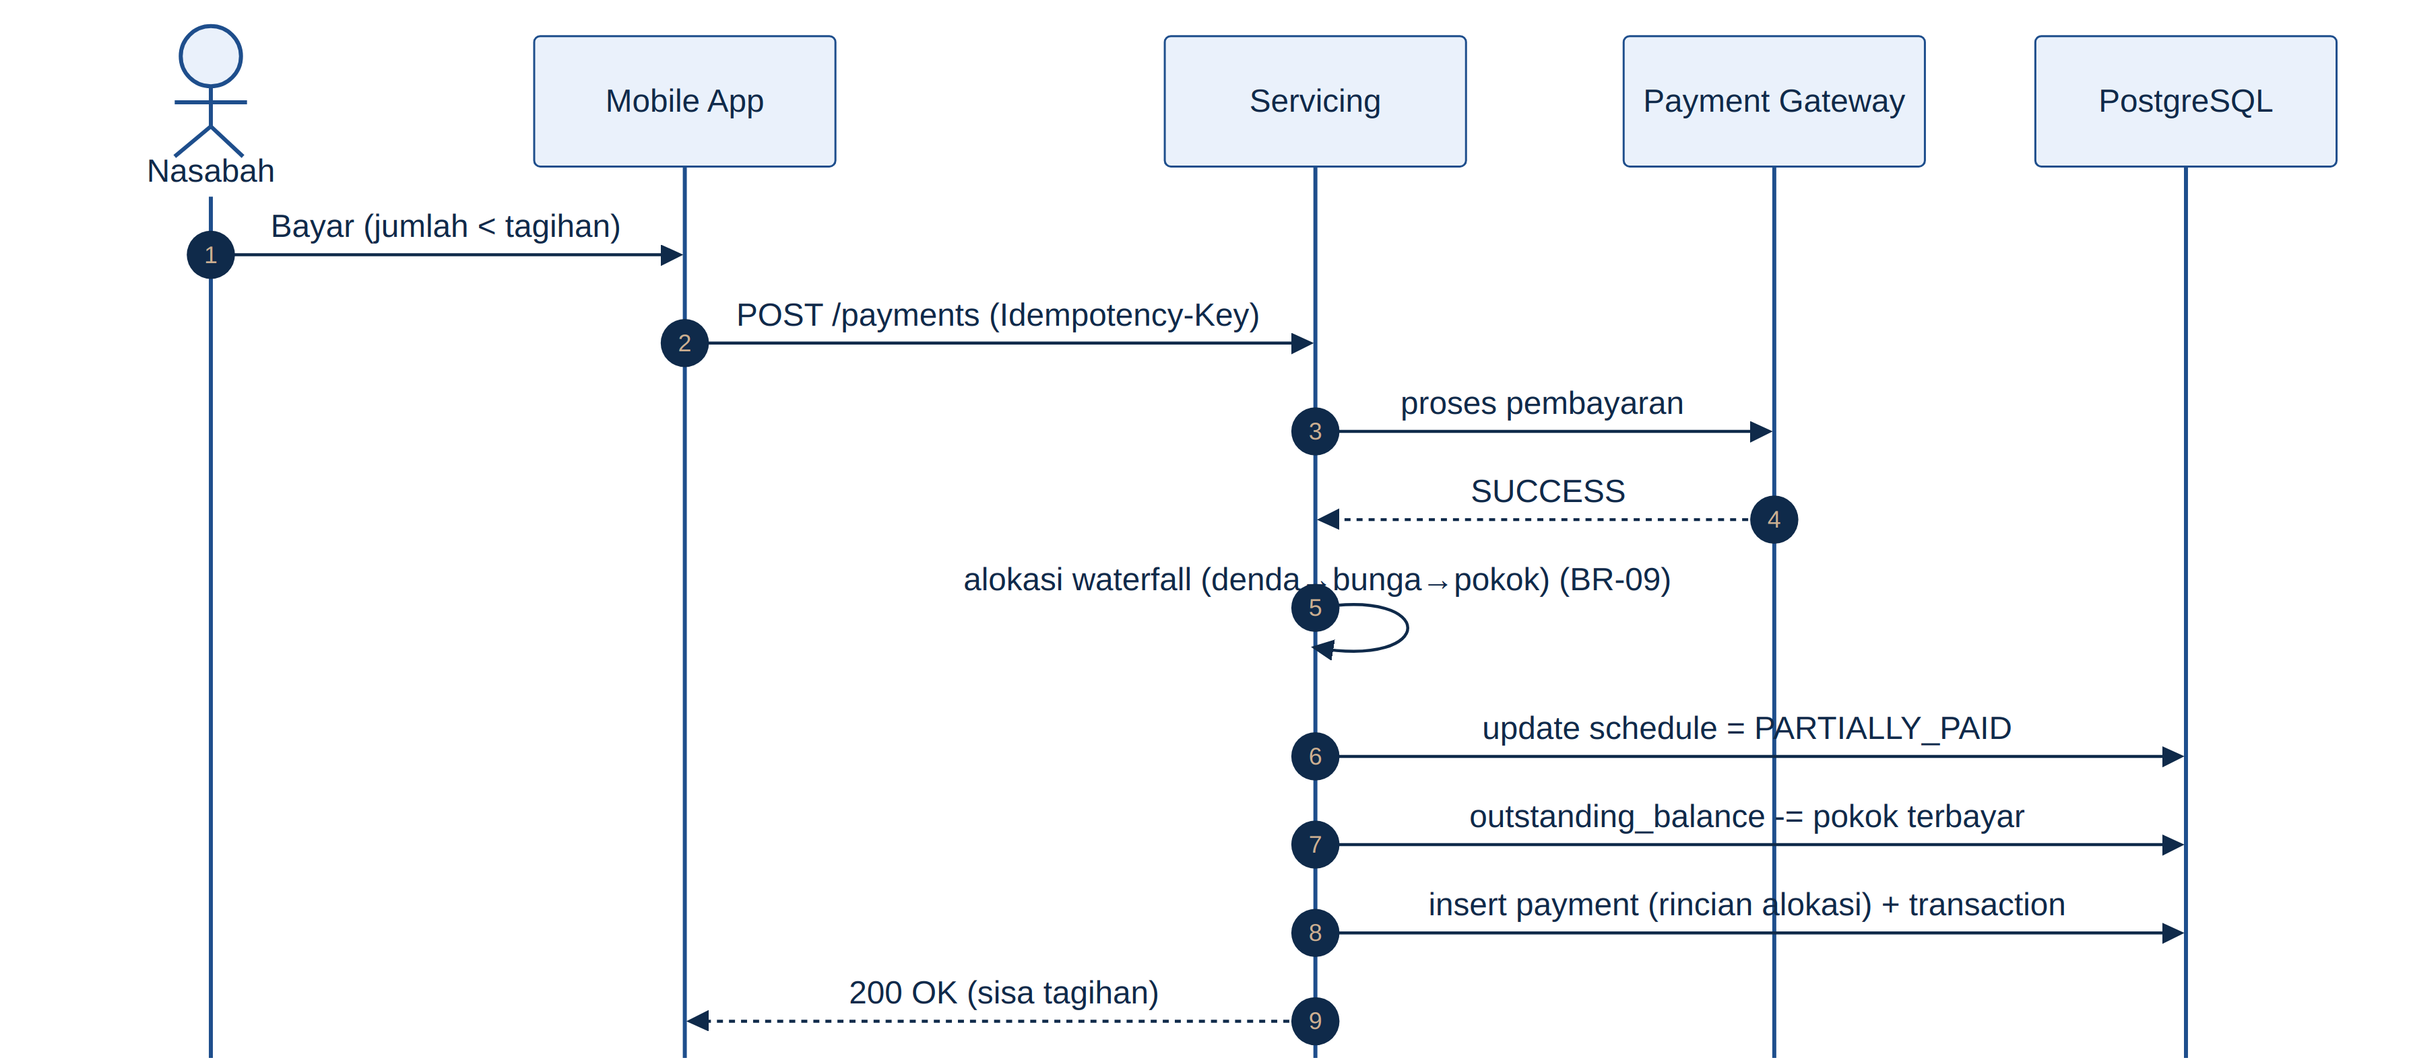 Gambar 7.2 — Pembayaran sebagian dengan alokasi berjenjang & pembaruan outstanding.

7.4 Spesifikasi Endpoint (ringkas)
Auth & Identity | Method | Endpoint | Deskripsi | Role | |—|—|—|—| | POST | /api/v1/auth/register | Registrasi + buat/temukan NoCIF | publik | | POST | /api/v1/auth/verify-otp | Verifikasi OTP, set password, aktivasi | publik | | POST | /api/v1/auth/login | Login password | publik | | POST | /api/v1/auth/biometric | Login biometric (device-bound) | publik | | POST | /api/v1/kyc/documents | Unggah KTP & selfie | Borrower | | GET | /api/v1/kyc/status | Status KYC & SLIK | Borrower |
Product, Limit & Simulasi | Method | Endpoint | Deskripsi | Role | |—|—|—|—| | GET | /api/v1/products | Kebijakan produk aktif | Borrower | | GET | /api/v1/me/limit | Limit nasabah (approved_limit, used) | Borrower | | POST | /api/v1/loans/simulate | Simulasi cicilan (belum menyimpan) | Borrower |
Origination | Method | Endpoint | Deskripsi | Role | |—|—|—|—| | POST | /api/v1/loans/applications | Ajukan pinjaman (cek aktif, limit) | Borrower | | POST | /api/v1/loans/applications/{id}/consent | Tanda tangan akad | Borrower | | GET | /api/v1/loans/applications/{id} | Status pengajuan | Borrower | | POST | /api/v1/internal/applications/{id}/recommend | Rekomendasi kredit (maker) | Analyst | | POST | /api/v1/internal/applications/{id}/decision | Approve/Reject (checker) | Approver |
Servicing & Recovery | Method | Endpoint | Deskripsi | Role | |—|—|—|—| | GET | /api/v1/loans/{id} | Detail pinjaman (outstanding, Kol, DPD) | Borrower | | GET | /api/v1/loans/{id}/schedule | Jadwal cicilan & tagihan bulan ini | Borrower | | POST | /api/v1/payments | Bayar cicilan (idempoten, partial ok) | Borrower | | GET | /api/v1/transactions | Riwayat mutasi | Borrower | | POST | /api/v1/internal/loans/{id}/restructure | Ajukan/eksekusi restrukturisasi | Approver | | GET/POST | /api/v1/internal/products | Kelola kebijakan produk | Admin |

7.5 Envelope & Kode Status
Envelope: { success, data, message, error }.
Kode | Konteks
200 / 201 / 202 | OK / dibuat / diproses asinkron (pengajuan)
400 / 401 / 403 | payload salah / tak terautentikasi / role tak berhak
409 | pinjaman aktif belum lunas (US-07)
422 | validasi bisnis (nominal > limit, tenor invalid)
429 / 500 | rate limit / kesalahan server

8. Screen Behavior

8.1 State — Siklus Pinjaman (dengan Kolektibilitas)
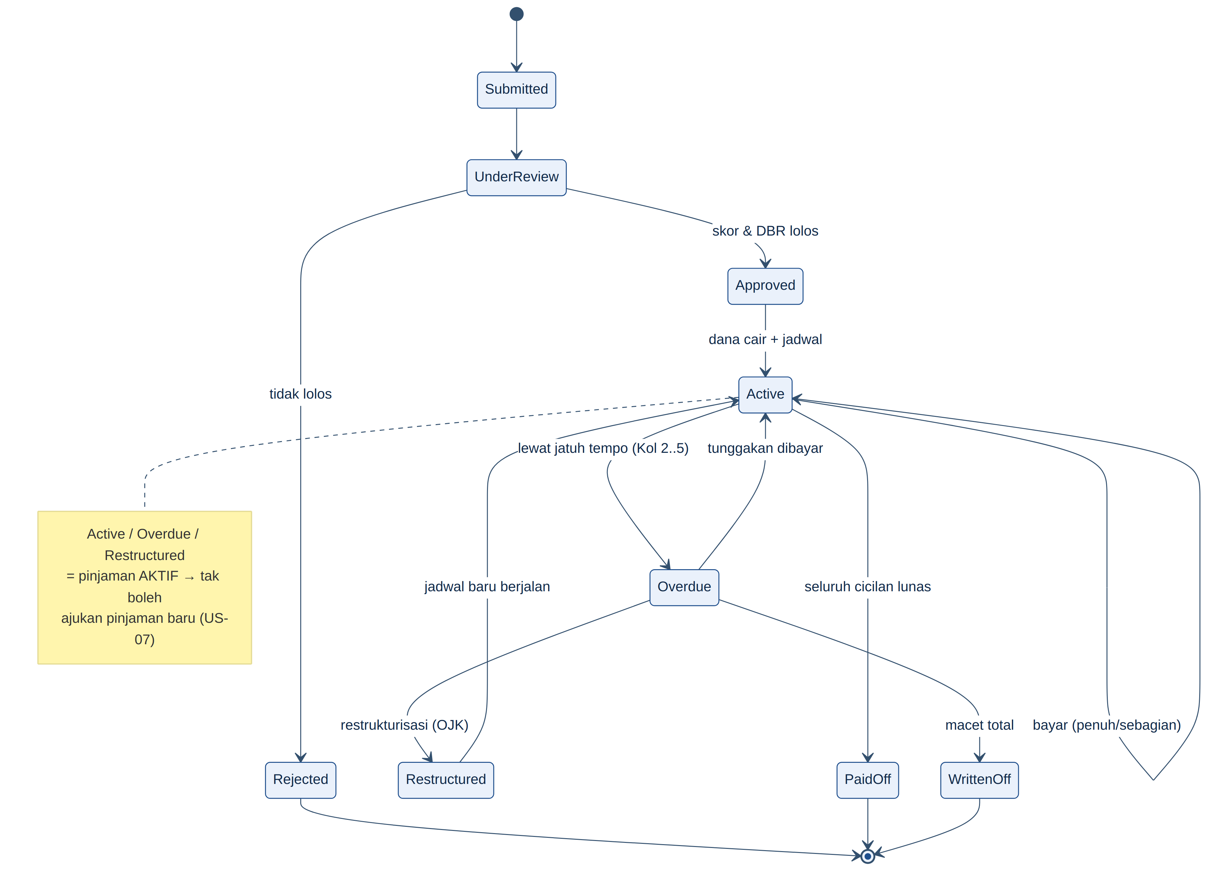 Gambar 8.1 — Status pinjaman termasuk Overdue, Restructured, dan Written-off.

8.2 Perilaku Per Layar (ringkas)
Layar | Perilaku & State | Validasi / Error
Data Diri | Form + validasi real-time | Email/telepon format benar; NIK cek duplikasi CIF
Upload KTP & Selfie | Kamera in-app + pratinjau | OCR & face-match wajib lolos; gambar tajam
OTP | 6 digit + timer 60 dtk | Salah 5x → blokir; kedaluwarsa → kirim ulang
Dashboard | Sisa hutang, tagihan, Kol/DPD bila menunggak | State kosong vs aktif; pull-to-refresh
Form Pengajuan | Nominal default = limit, tenor default = maks; simulasi real-time | Nominal ≤ limit; tenor ∈ allowed_tenors; tombol nonaktif bila invalid
Review & Akad | Ringkasan biaya + teks akad + TTD digital | Wajib setuju & TTD sebelum submit; anti double-submit
Status Diproses | Indikator + update real-time | Tangani APPROVE/REJECT/REFER; timeout → status tertunda
Detail Tagihan | Jadwal cicilan (lunas/partial/tunggak) | Sorot jatuh tempo; OVERDUE ditandai
Bayar Cicilan | Metode VA/transfer/QRIS; bisa bayar sebagian | Idempotency-Key; gagal gateway → PENDING + retry

8.3 State Global
Loading (skeleton) · Empty (CTA jelas) · Error (retry, bedakan jaringan/server) · Offline (banner) · Session Expired (arahkan login).

9. Compliance & Security (OJK)
- NoCIF & Data Nasabah: identitas dikelola sebagai CIF (SSOT), terpisah dari akun; dasar pelaporan SID ke OJK.
- SLIK OJK: wajib dicek sebelum keputusan; hasil disimpan (slik_checks) untuk audit.
- Kolektibilitas & Pelaporan: Kol 1–5 dihitung harian; menjadi dasar pelaporan kualitas kredit.
- Restrukturisasi patuh: kontrak sama, jejak utuh, kolektibilitas tak direset (anti-evergreening).
- UU PDP: consent tersimpan (loan_consents), enkripsi data pribadi at-rest, hak akses terbatas (RBAC).
- Maker–Checker: persetujuan kredit/restrukturisasi memisahkan pengusul & pemutus.
- Audit Trail: audit_logs immutable untuk tiap perubahan status finansial.

10. Traceability (Kebutuhan → Desain)
Kebutuhan | Dipenuhi oleh
US-01 Registrasi + KYC | §6.1, customers/kyc_documents, §7.2
US-02 Login password/biometric | §6.2, biometric_credentials
US-03 Sisa hutang & tagihan | §8.2 Dashboard, loans/repayment_schedules
US-04 Max 12jt / tenor 12 | §4.3 (policy cap), BR-03/04, loan_products
US-05 Diterima/ditolak | §7.2, credit_assessments
US-06 Notifikasi email & SMS | §7.2, notifications
US-07 Cegah pinjaman ganda | BR-05, 409, state Active/Overdue/Restructured
ER-01 NoCIF | customers, §5.1, §9
ER-02 Anti-hardcode limit | loan_products, §4.3
ER-03 SLIK | slik_checks, §6.1, §7.2
ER-04 Akad/TTD | loan_consents, §6.3
ER-05 Kolektibilitas | loans.collectibility, §4.5, §8.1
ER-06 Restrukturisasi | loan_restructurings, §4.7
ER-07 Bayar sebagian | BR-09/10, §4.6, §7.3
ER-08 Maker-checker | §2.3, §7.4
ER-09 Audit trail | audit_logs, §9

11. Penutup
Dokumen ini merancang aplikasi pinjaman online PT. XYZ secara end-to-end pada tingkat high-level, dari onboarding hingga pelunasan/penghapusan, dengan mengangkat kebutuhan dasar (SSOT) ke standar lending yang patuh OJK: identitas NoCIF, kebijakan produk yang configurable, pengecekan SLIK, akad digital, kolektibilitas, restrukturisasi yang benar, pembayaran sebagian, kontrol maker-checker, dan audit trail. Struktur Clean Architecture memisahkan komponen generik yang dapat digunakan ulang dari modul spesifik lending, sementara FastAPI dipilih karena kebutuhan ML (OCR, face-match, scoring). Dokumen dapat langsung menjadi dasar penyusunan kontrak API (OpenAPI), skema basis data, dan perancangan UI detail.
— Selesai —

